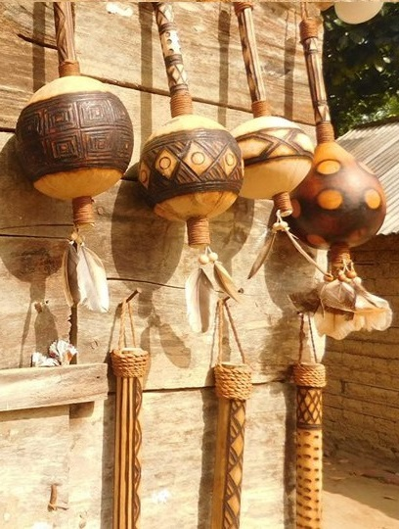
(Imagem 1 de Apresentação. Kara’i Mirim. Instrumentos de cantos sagrados. 2018.
13 cm x 9 cm. Tekoa Boa Esperança.)

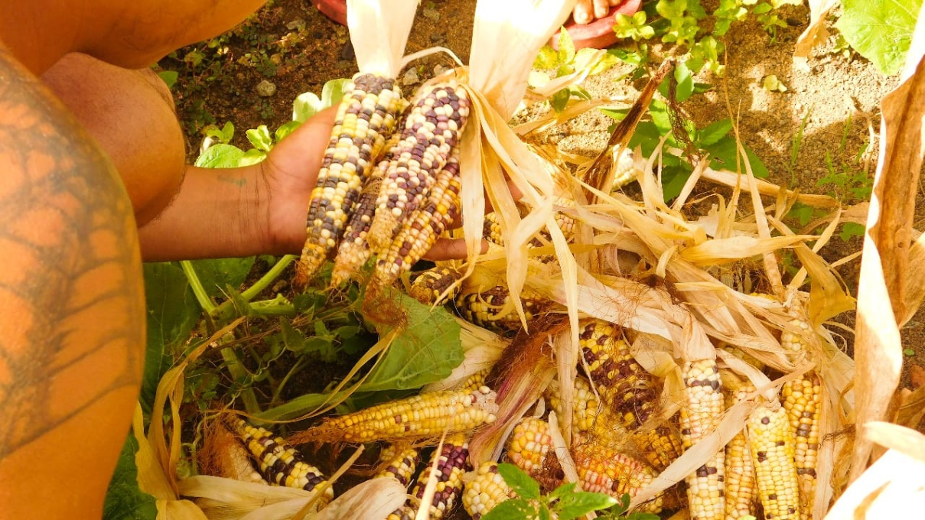
(Imagem 2. Kara’i Mirim. Colheita do milho sagrado. 2018. 14cm x 21cm. Tekoa Boa Esperança.)
(Imagem 3. Acervo de Nhãmandu. O meu modo de ser. 2018. 14 cm x 21 cm. Tekoa Boa Esperança.)

